평가서식(제출양식)

과정명 | RAG 기반 AI 응용서비스 설계 2일코스 |  | 제출자 | 강태경
교육일 | 2026-06-06 ~ 2026-06-07 (토,일 주말 2일)
수행결과 | 최종 점수 | 17.5 / 20점
 | 결과 캡쳐 | 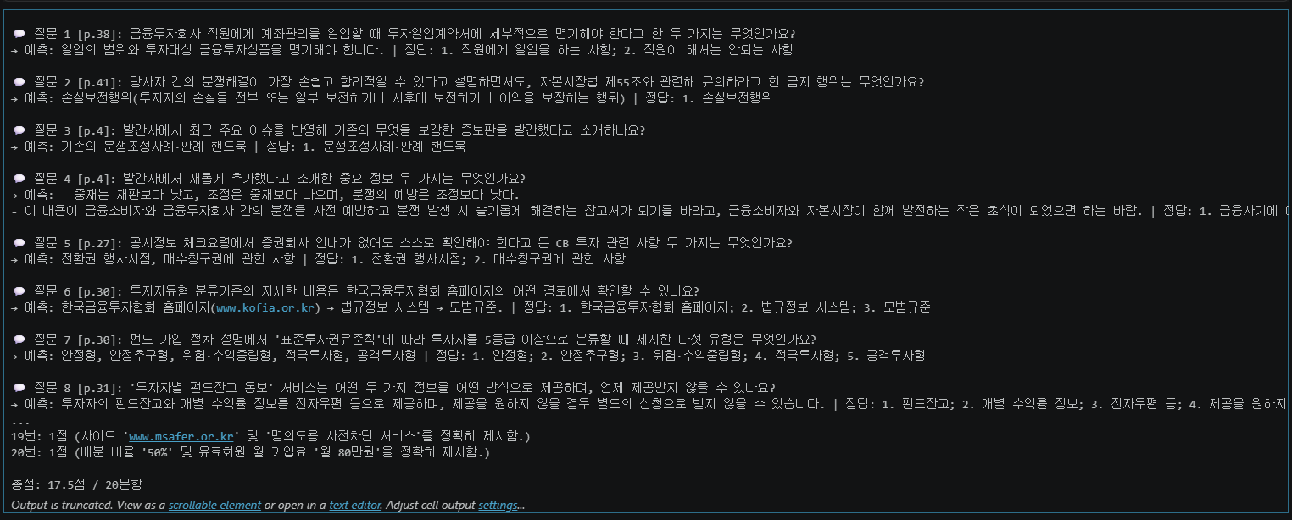
 | 시도한 방법 | RRF 사용  이유: RRF를 사용해서 키워드 검색과 벡터 검색 순위 기준으로 추출 정확도를 높임.
 | 최종 회고 | RRF 를 사용해서 키워드 검색과 벡터 검색 순위를 이용해서 검색 결과를 향상시키는 방법을 배움

